学业分层测评(十四)
(建议用时：45分钟)
[学业达标]
1．(多选)下列物理量在运算时遵循平行四边形定则的有( )
A．时间 B．位移
C．速度 D．加速度
【解析】 矢量运算时遵循平行四边形定则，标量运算时不遵循，上述几个物理量中只有时间是标量，故A项不符合题意．
【答案】 BCD
2．(2016·上海理工大学附中高一期末)两个力F₁和F₂间的夹角为θ，两个力的合力为F.以下说法正确的是( ) 【导学号：16190134】
A．若F₁和F₂大小不变，θ角越小，合力F就越小
B．合力F总比分力中的任何一个力都大
C．如果夹角θ不变，F₁大小不变，只要F₂增大，合力F就必然增大
D．合力F可能比分力中的任何一个力都小
【解析】 若F₁和F₂大小不变，θ角越小，合力F越大，故A错误；由力的合成方法可知，两力合力的范围|F₁－F₂|≤F_{合}≤F₁＋F₂，所以合力有可能大于任一分力，也可能小于任一分力，还可能与两个分力都相等，故B错误；如果夹角不变，F₁大小不变，当F₂增大时，如果夹角θ的范围为：0°<θ<90°，根据平行四边形定则作图，如图：
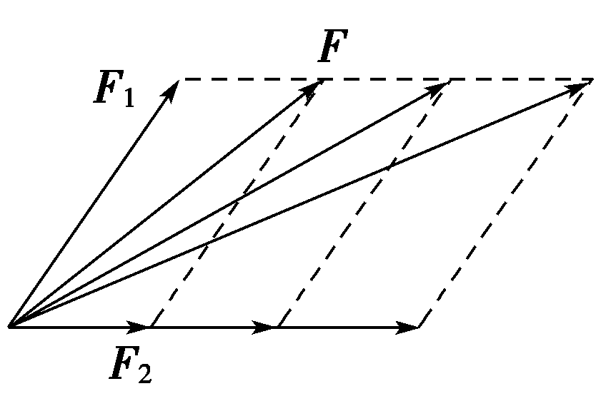
从图中可以看出，合力一定增大：
如果夹角θ的范围为：90°<θ<180°，根据平行四边形定则作图，如图
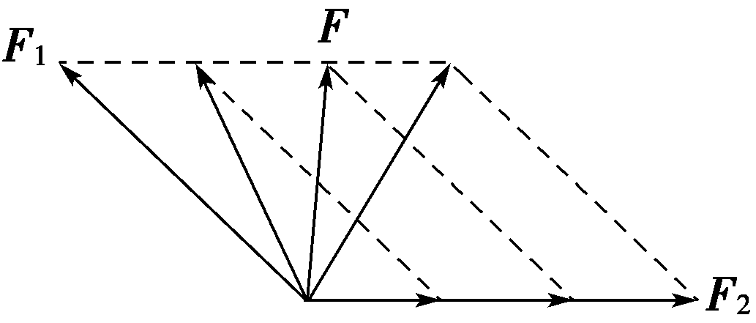
从图中可以看出，合力先减小后增加，存在相等的可能，故C错误；二力平衡时，合力为零，此时合力F比分力中的任何一个力都小，故D正确．
【答案】 D
3．(2016·西城区高一检测)如图345所示，三个共点力F₁、F₂与F₃作用在同一个质点上，其中F₁与F₂共线且反向，F₂与F₃垂直，F₁＝6 N，F₂＝2 N，F₃＝3 N．则质点所受的合力为( )
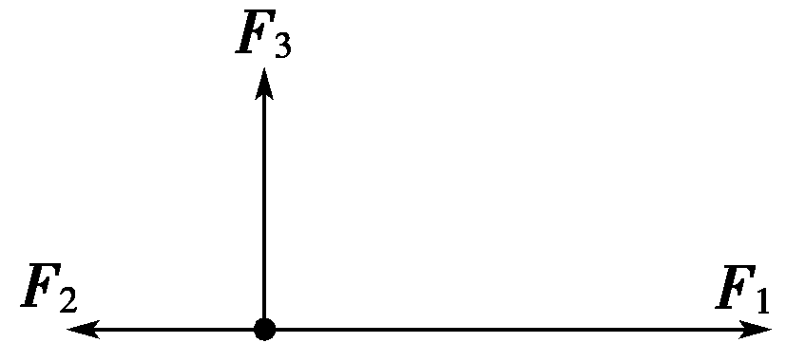
图345
A．7 N B．11 N
C．1 N D．5 N
【解析】 F₁与F₂的合力F为4 N，方向沿F₁方向，F与F₃的合力F′＝＝5 N，D对．
【答案】 D
4．一根细绳能承受的最大拉力是G.现把一重为G的物体系在绳的中点，分别握住绳的两端，先并拢，然后缓慢地左右对称地分开．若要求绳不断，则两绳间的夹角不能超过( ) 【导学号：16190135】
A．45° B．60°
C．120° D．135°
【解析】 由于细绳是对称分开的，因而两绳的拉力大小相等且与竖直方向的夹角相等，为保证物体静止不动，两绳拉力的合力大小等于G，随着两绳夹角的增大，绳中的拉力增大，当两绳间的夹角为120°时，绳中拉力刚好等于G.故C正确，A、B、D错误．
【答案】 C
5．如图所示，大小分别为F₁、F₂、F₃的三个力恰好围成一个闭合的三角形，且三个力的大小关系是F₁＜F₂＜F₃，则下列四个选项中，这三个力的合力最大的是( )
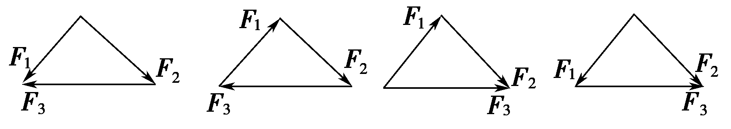
A B C D
【解析】 根据平行四边形定则可知，A项中三个力的合力为2F₁，B项中三个力的合力为0，C项中三个力的合力为2F₃，D项中三个力的合力为2F₂，由于三个力的大小关系是F₁＜F₂＜F₃，所以C项合力最大．故C正确．
【答案】 C
6．(2016·盐城高一检测)某物体在四个共点力作用下处于平衡状态，若F₄的方向沿逆时针方向转过60°角，但其大小保持不变，其余三个力的大小和方向均保持不变，此时物体受到的合力的大小为( )
【导学号：16190136】
A．0 B.F₄
C．F₄ D．2F₄
【解析】 将力F₄旋转60°角之后，其余三个力的合力未变，大小仍为F₄，方向与原F₄方向相反，故此时力F₄与其余三个力的合力的夹角为120°，根据平行四边形定则可知总合力大小为F₄，C正确．
【答案】 C
7．有三个力，一个力是12 N，一个力是6 N，一个力是7 N，则关于这三个力的合力，下列说法正确的是( )
A．合力的最小值为1 N
B．合力的最小值为0
C．合力不可能为20 N
D．合力可能为30 N
【解析】 三个力方向相同时合力最大F_{max}＝25 N，6 N、7 N两力的合力范围1 N≤F_{合}≤13 N，当合力F_{合}＝12 N，且方向与第三个力相反时，三力的总合力为零，即三力的总合力范围是0≤F_{总}≤25 N，所以A、C、D错，B对．
【答案】 B
8．如图346所示，一条小船在河中向正东方向行驶．船上挂起一风帆，帆受侧向风作用，风力大小F₁为100 N，方向为东偏南30°，为了使船受到的合力能恰沿正东方向，岸上一人用一根绳子拉船，绳子取向与河岸垂直，求出风力和绳子拉力的合力大小及绳子拉力F₂的大小．【导学号：16190137】
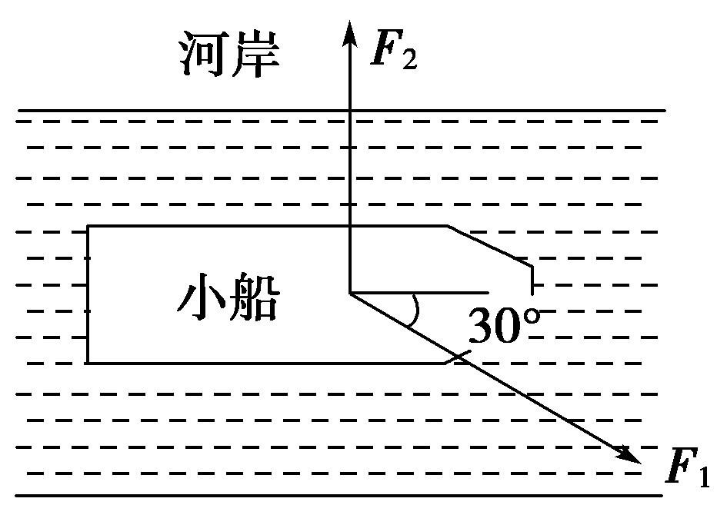
图346
【解析】 如图所示，以F₁、F₂为邻边作平行四边形，
使合力F沿正东方向，则
F＝F₁cos 30°＝100×＝50 N
F₂＝F₁sin 30°＝100×＝50 N.
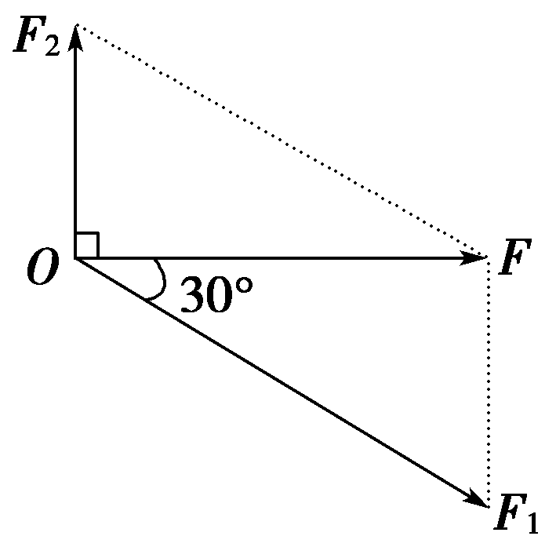
【答案】 50 N 50 N
[能力提升]
9．(多选)互成90°角的两个共点力F₁和F₂大小不同，它们的合力大小为F，保持F₁和F₂方向不变的情况下( )
A．F₁、F₂同时增大一倍，F也增大一培
B．F₁、F₂同时增加5 N，F也增加5 N
C．F₁增加5 N，F₂减少5 N，F一定不变
D．F₁、F₂中的一个减小，F不一定减小
【解析】 F＝，当F₁、F₂同时增大一倍时，F_{合}＝＝2＝2F，选项A正确；当F₁、F₂同时增加5 N时，F_{合}′＝≠F＋5 N，选项B错误；当F₁增加5 N，F₂减少5 N时，F_{合}″＝＝F不一定成立，选项C错误；F₁、F₂中的一个减小，F一定减小，选项D错误．
【答案】 A
10．如图347所示，AB是半圆的直径，O为圆心，P点是圆上的一点，在P点作用了三个共点力F₁、F₂、F₃.若F₂的大小已知，则这三个力的合力为( )
【导学号：16190138】
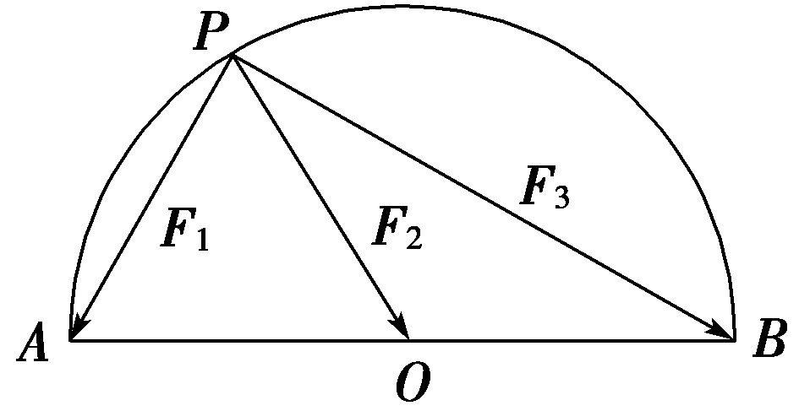
图347
A．F₂ B．2F₂
C．3F₂ D．4F₂
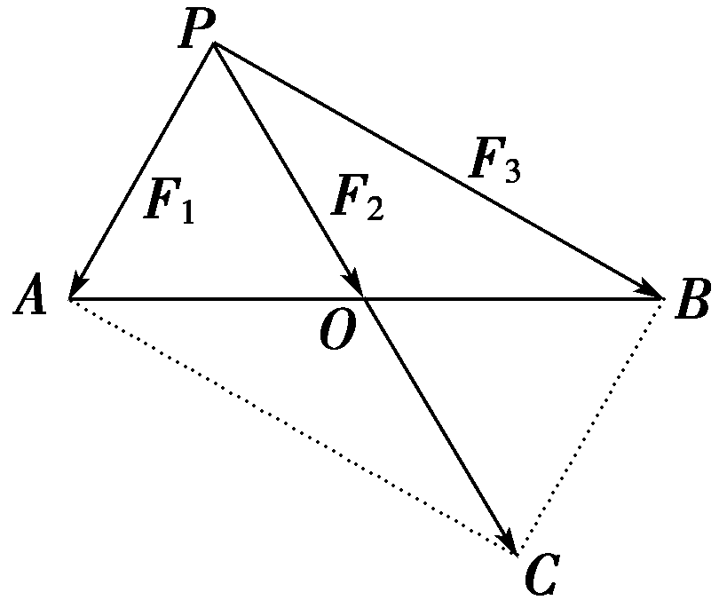
【解析】 由几何知识知，力F₁与F₃垂直，以F₁、F₃为邻边作平行四边形，如图所示，则F₁、F₃的合力为PC代表的线段，由于＝2，即PC代表的力等于2F₂，故三个力的合力为3F₂，C正确．
【答案】 C
11．如图348所示，物体受到4个力作用，它们分别分布在两条系在一起的互相垂直的直线上，F₁＝5 N，F₂＝8 N，F₃＝7 N，F₄＝11 N，求它们的合力的大小．
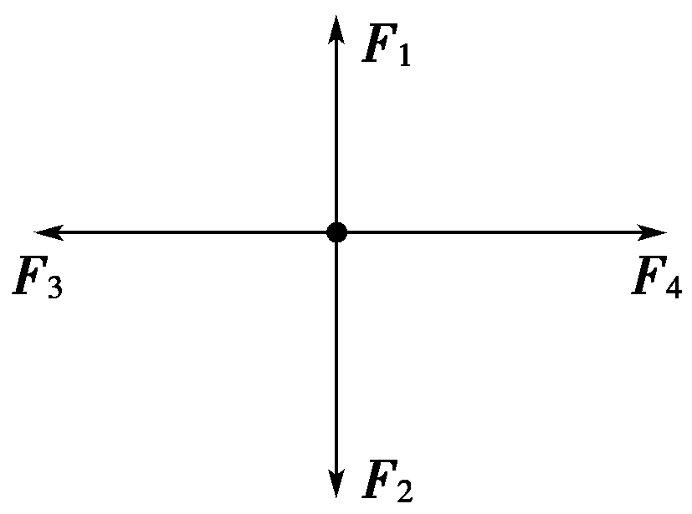
图348
【解析】 F₁与F₂的合力为：F_{合1}＝F₂－F₁＝8 N－5 N＝3 N，方向与F₂同向．
F₃与F₄的合力为：F_{合2}＝F₄－F₃＝11 N－7 N＝4 N，方向与F₄同向．
由于F_{合1}⊥F_{合2}，所以F_{合}＝＝5 N.
【答案】 5 N
12．如图349所示，在水平地面上放一质量为1.0 kg的木块，木块与地面间的动摩擦因数为0.6，在水平方向上对木块同时施加相互垂直的两个拉力F₁、F₂，已知F₁＝3.0 N，F₂＝4.0 N，g取10 m/s²，则木块受到的摩擦力为多少？若将F₂顺时针转90°，此时木块在水平方向上受的合力大小为多少？
【导学号：16190139】
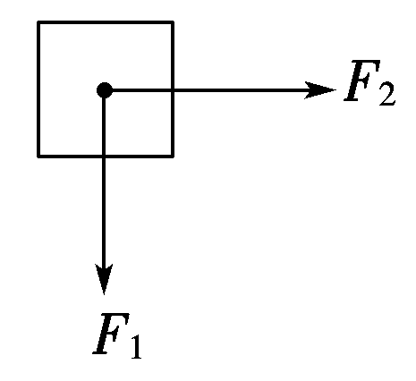
图349
【解析】 由平行四边形定则可知，图中F₁与F₂的合力F＝＝5.0 N．若木块滑动时，木块受到的滑动摩擦力大小为F′＝μF_{N}＝μmg＝6.0 N．由于F<F′，故木块处于静止状态，木块与地面间的摩擦力为静摩擦力，大小与F相等，即为5.0 N.
当F₂顺时针旋转90°时，F₁与F₂方向相同．它们的合力为F₁＋F₂＝7.0 N>6.0 N．此时木块运动受滑动摩擦力作用，木块受的合力为1.0 N.
【答案】 5.0 N 1.0 N

